**2023年度 福井県主任介護支援専門員研修（地域援助技術：その２） 2024.1.24 担当：奥西**

**社会資源・地域資源を考える**

**１．はじめに～利用者が真に求めている生活、暮らしとは？**

サービスから入っていないか？　サービスありきになっていないか？

「ニーズ優先アプローチ」と「サービス優先アプローチ」

相談援助の重要性、利用者とソーシャルワーカー、ケアマネジャーの対等な関係性

**２．人の生活は何に依存しているのか？**

　　　地域包括ケアシステムにおける４つの供給主体

３．人の社会生活と社会福的援助とは？　岡村理論に学ぶ（岡村重夫 1906－2001）

社会生活の７つの基本的要求

　　　　①経済的安定　②職業的安定　③家族的安定　④保健・医療の保障　⑤教育の保障

　　 　 ⑥社会参加ないし社会的協同の機会　⑦文化・娯楽の機会

　　　個人と制度との間における社会関係の主体的側面と客体的側面（社会関係の二重構造）

社会関係の障害

　　　　①社会関係の不調和　②社会関係の欠損　③社会関係の欠陥

社会福祉的援助の原理

　　　　①社会性の原理　②全体性の原理　③主体性の原理　④現実性の原理

　　　　　　　　　　　　　　　　　　岡村重夫「社会福祉原論」全国社会福祉協議会，1983年

**４．ニーズの枠組み**

（1）生活ニーズ

　 　人が日常生活（社会生活）を営むにおいて必要不可欠な生活の要素、部面

（2）ソーシャルニーズ（社会的ニーズ）

　　「ある個人、集団あるいは地域社会が、一定の基準からみて乖離の状態にあり、そして

その状態の回復・改善などをおこなう必要があると社会的に認められたもの」

　　　　　　　　　　　　　　　　　　　　　　　「在宅福祉サービスの戦略」全社協,1979.

一般に、そのニーズが社会の一定の人々によって共有され、顕在化している場合のニーズ。そのニーズの充足のために何らかの社会的サービスを提供する必要があると社会が認めることが要件。

（3）ブラッドショウ（Jonathan Bradshaw）の４つのニーズ論  
＊当事者本人によるニードの感知と表明  
　①感知されたニード（felt need）⇒認識能力、現状認識の落差⇒ニーズの潜在化  
　②表明されたニード（expressed need）⇒表明されにくいニードの存在  
　　  
＊一定の基準によって測定されたニーズ  
　③規範的ニード（normative need）⇒社会的規範、基準などに照らして専門職が判断した

ニード。ニーズの発生源、要因を専門的見地から分析すること  
④比較ニード（comparative need）⇒比較・相対的な基準  
　　（例えば、生活保護基準）によって測定されるニード  
　　既定の基準で捕捉できないニーズへの配慮

**５．社会資源の構造**



資源の種別と特徴  
　　　・フォーマル・サービス　  
　　　　　制度化されたサービス  
　　　　　サービス適用に関する一定の評価基準、利用　　  
　　　　　手続きの設定、継続性のあるサービス供給、  
　　　　　専門的サービス  
   
　　・インフォーマル・サービス（サポート）  
　　　　　制度化されていないサービス、第一義には家族ケア　　  
　　　　　利害関係を含まない愛情、善意を中心に成立　　  
　　　　　情緒的ニーズを充足する資源  
　　　　　柔軟なサービス提供、サポート体制  
   
　　・内的資源（competence 適応能力）  
　　　　　利用者に潜在する適応能力、力量

インフォーマルの３区分

　①インフォ―マル・ケア　②インフォ―マル・サポート　③インフォーマル・サービス

内的資源（個人の適応能力）と外的資源（社会資源）の相互的、反復的強化が重要

社会関係の主体的側面の支援

ワーカビリティの促進

**６．パーソナル・コミュニティ～わたしの小さな共同体、サポートネットワーク**

　　　　　　　　　　　　　　　　　　　　　　　　　日本福祉大学　野村豊子教授

**７．地域の宝物～暮らしを豊かにする地域資源**

　　日本女子代表カーリングチーム、ロコ・ソラーレ北見　吉田知那実選手の凱旋スピーチ

**地域資源の見取り図**

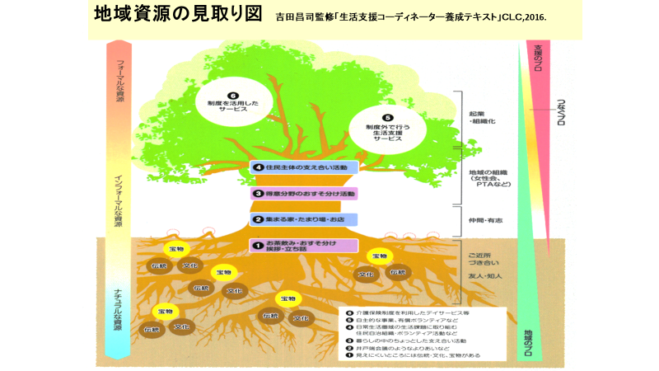

地域資源に伴う物語（人、時間、関係）

物語の３要件　①主人公が存在する。②時間の流れがある。起承転結がある。

③人と人との関係、社会関係が描かれる。

ａ．人の地域資源への志向性、意味づけ　　ｂ．地域資源が有する人への動機付け

事例①：福島県郡山市における芋づる式活動。

事例②：奈良県Ｆ地区。お互いさまで助け合い活動

事例③：愛媛県今治市関前岡村・自分史事業

事例④：認知症高齢者のセルフケア

さて、皆さんの町の宝物は？

リエイブルメント　Reablement　　再び自分でできるようにする（再自立）

アセット・ベースド・アプローチ　Asset-Based Approach

地域の高齢者の能力や資源に焦点を当てる高齢者支援策の一つであり、 高齢者を単なる需要者や受け手ではなく、地域の資産やリソースの提供者として位置づけることを目的としている。

高齢者は支えられる側から地域に参加してその地域を活性化する役割を担う。自分自身と地域の資源を活用する方法であり、自分の持てる力（資源）と地域にある社会的資源を生かしてコミュニティを作っていく。

高齢者の持つ能力、知識、経験、関係性などを「資産　（アセット）」と捉える。高齢者が自らの資産を活かし、地域社会に参加し、貢献することで、彼ら自身の生活の質や幸福感を向上させることを目指す。

**８．地域づくりのための仕組みづくり～「大阪モデル」から**

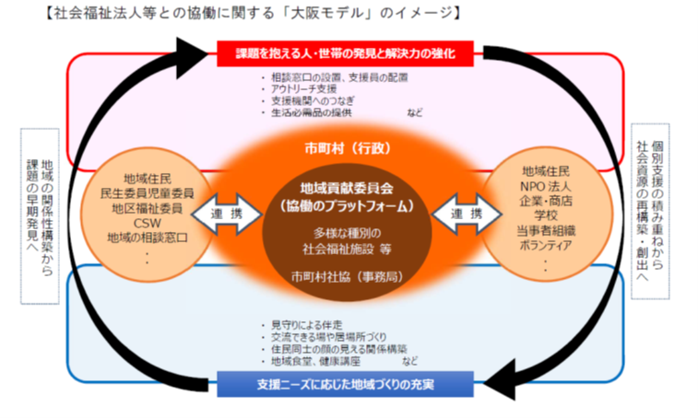

大阪府福祉部地域福祉推進室地域福祉課「包括的支援体制の構築に向けた社会福祉法人等との協働に向けた研究会」における「大阪モデル」2022年．

「大阪モデル」における「地域貢献委員会」（市町村域での社会福祉法人＋市町村社会福祉協議会）によるプラットホーム機能

①多様なつながりづくり

②地域における公益的な取組の促進

③多様な主体間における地域福祉の学びの場（経験知の共有、蓄積とデータ化、見える化）